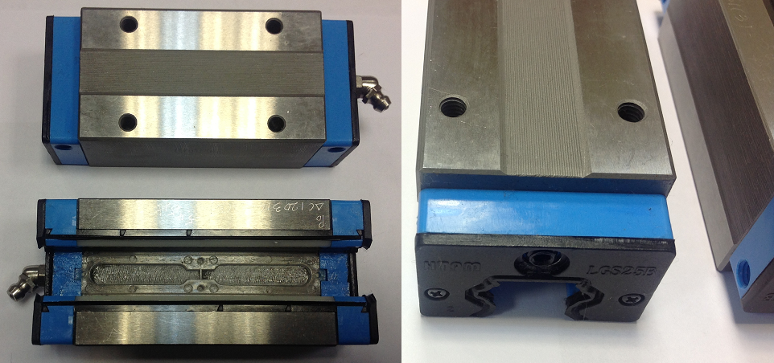

Код из 1С | Артикул | Наименование/ Бренд/  Поставщик | Технические характеристики | Габариты  Д*Ш*В,  мм | Масса,  гр | Материал | Место установки/Назначение
F0029213 |  | Подшипник линейный HTPM LGS25B |  |  |  | Пластик, металл

